Mango cake med Amarulaglass

Portioner: 16
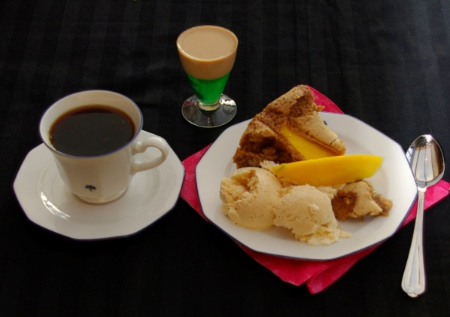

Ingredienser: Ingredienser:

Mango cake Amarulaglass

1 1/2 mango 5 äggulor + 2 äggvitor

4 ägg 1 dl florsocker

3,5 dl strösocker 1 dl Amarula Cream

4,5 dl vetemjöl 2 tsk vaniljsocker

1 tsk bakpulver 4 dl vispgrädde

1 tsk bikarbonat 2 dl matyoghurt

1 tsk mald kanel kakao

2 tsk vaniljsocker Kanel

1 krm salt

Tillbehör:

3 dl solrosolja flytande honung

100 g pekannötter

Smör och stöbröd till formen

Mango cake:
Sätt ugnen på 175 grader. Smörj och bröa en stor form cirka 28 cm i diameter

Skala och skär mangon i klyftor. Vispa ägg och socker vitt i en mixer eller elvisp

Sikta de torra ingredienserna och vänd ner dem. Tillsätt oljan sakta.

Vänd ner pekannötterna och mixa hastigt så att de precis bara hinner blandas ihop och inte mals sönder.

Häll upp smeten i formen och lägg på mangobitarna i ett cirkelmönster.

Grädda kakan på näst nedersta falsen 55-60 minuter tills den känns genomgräddad

Amarulaglass:

Vispa upp äggulorna, florsocker, Amarulalikör och vaniljsocker över ett varmt vattenbad tills det börjar tjockna. Ta bort skålen från värmen och fortsätt vispa massan tills den känns helt kall.

Vispa grädden och sedan äggvitorna i separata skålar.

Vänd ner grädden och yoghurten i äggulemassan och sedan äggvitan.

Häll upp massan i en skål och ställ in i frysen minst 6 timmar.

Pudra över lite kakao och kanel

Ringla eventuellt lite flytande honung på kakan och servera den tillsammans med glassen.

